人教版八年级地理（上册）期中试题

一、单选题(本题包括25小题,共50分)
题号 | 1 | 2 | 3 | 4 | 5 | 6 | 7 | 8 | 9 | 10 | 11 | 12 | 13
答案 | C |  | D | A | A | D | C | D | C | C | D | B | C
题号 | 14 | 15 | 16 | 17 | 18 | 19 | 20 | 21 | 22 | 23 | 24 | 25
答案 | D | B | B

1.下列关于我国地理位置及其优越性的表述，不正确的是( C )
A.我国位于亚洲东部、太平洋西岸
B.我国东临太平洋，东部广大地区雨量充沛，利于农业生产
C.我国主要位于热带
D.我国领土南北跨纬度近50°，南北气候差异大，为我国发展农业经济提供了有利条件
2.与我国陆地相邻，并且均为内陆国的有( )
A.俄罗斯，蒙古、巴基斯坦 B.哈萨克斯坦、印度、缅甸
C.蒙古、阿富汗、老挝 D.朝鲜、尼泊尔、老挝
3.下列各组中，属相邻的两个省级行政区的是( )
A.黑龙江省和辽宁省 B.云南省和广东省
C.甘肃省和重庆市 D.宁夏回族自治区和陕西省
4.下面关于我国各民族分布的说法，正确的是( )
A.各民族大杂居，小聚居 B.各民族大聚居，小杂居
C.汉族主要分布在东部和南部 D.少数民族主要分布在西部和北部
5.分布在第三级阶梯上的主要地形类型是( )
A.丘陵和平原 B.丘陵和盆地
C.山地和高原 D.平原和高原
6.下列关于我国国土面积、疆界和邻国的表述，正确的是( )
A.我国陆地面积达960平方千米 B.我国大陆海岸线长2万多千米
C.我国陆地界线长18000多千米 D.与我国陆地相邻的国家有14个
7.世界大多数农作物和动植物都能在我国找到适合生长的地区，是因为我国( )
A.季风气候显著 B.夏季普遍高温
C.气候复杂多样 D.雨热同期
8.下列地区，地处暖温带、半湿润地区、温带季风气候的是( )
A.长江中下游平原 B.东北平原
C.塔里木盆地 D.华北平原
9.我国内流河大多分布在( )
A.东南沿海地区 B.东部季风区内
C.西部非季风区内 D.黄河和长江流域
10.下列省级行政区中有两个简称的是( )
A.河南省 B.湖南省 C.甘肃省 D.山西省
11.下列有关我国季风的叙述，正确的是( )
A.影响我国的夏季风，既有来自太平洋的西南季风，也有来自印度洋的东南季风
B.东南季风主要影响我国东部地区，西南季风主要影响我国西部地区
C.受季风影响明显的地区称季风区
D.季风区降水比非季风区降水较多
12.下列城市中冬季平均气温最低的是( )
A.北京 B.哈尔滨 C.上海 D.广州
13.北回归线穿过的省区，自西向东排列正确的是( )
①广东 ②广西 ③云南 ④台湾
A.①②③④ B.③①②④ C.③②①④ D.④①②③
14.我国人口分布的基本特点是( )
A.南方人口多，北方人口少 B.北方人口多，南方人口少
C.西部人口多，东部人口少 D.东部人口多，西部人口少
15.我国少数民族集中分布的地区是( )
A.东北、东南、西北 B.西南、西北、东北
C.西南、西北、东南 D.东北、西南、东南
16.关于我国的地势特点的说法，正确的是( )
A.地形多种多样，山区面积广大 B.西高东低，呈阶梯状分布
C.多山地高原，四周低、中间高 D.西高东低，山脉呈网状分布
17.长江与黄河共同流经的地形区有( )
A.四川盆地 B.华北平原 C.横断山区 D.青藏高原
18.我国秦岭－淮河一线是( )
A.热带与亚热带分界线 B.暖温带与中温带分界线
C.湿润与半湿润区分界线 D.半湿润与半干旱地区的分界线
19.2006年台风给我国部分地区造成巨大损失，下列关于台风的叙述正确的是( )
A.多发生于秋末、春初季节
B.除西藏、云贵高原外，我国大部分地区都受台风影响
C.台风是灾害性天气，带来大风降温和霜冻
D.台风带来大量降水，可缓解伏旱。
20.下列高原与它们各自的地形特点的连线组合，正确的是( )
A.青藏高原－雪峰连绵 B.内蒙古高原－地面崎岖
C.云贵高原－地势平坦 D.黄土高原－平坦开阔
21.“五十六个民族，五十六枝花，五十六个兄弟姐妹是一家……”，这首歌曲唱出了各族人民的心声。请你判断，我国人口最多的少数民族主要所在省(区)是( )
A.广西 B.西藏 C.新疆 D.内蒙古
22.既临渤海又临黄海的省级行政区是( )
A.辽宁、河北 B.河北、山东 C.辽宁、山东 D.山东、江苏
23.位于我国地势的第二、三级阶梯分界线上，呈东北-西南走向，又是华北平原和黄土高原分界线的山脉是( )
A.大兴安岭 B.太行山 C.昆仑山 D.天山
24.我国关于人口问题的国策是( )
A.控制人口数量 B.提高人口素质
C.实行计划生育 D.晚婚、晚育、优育
25.近年来，我国人口增长快的主要原因是( )
A.人口居住地的自然条件有较大改变
B.经济文化发展，医疗卫生条件明显改善
C.商业贸易活动日益频繁
D.社会劳动力需求大幅度增加
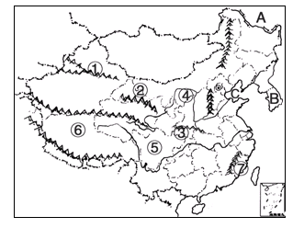
二、读图回答题(本题包括7小题,共50分。)
1.读“中国略图”，完成下列问题。
（1）填出图中序号所代表的地理事物名称：（10分）
山脉：①
②
③
河流：④
地形区：⑤ 盆地
省区：⑥ 省
行政中心：⑦ 市
(2)填出图中字母所代表的地理事物名称：
A （国家），B （国家），C 海。
2.读我国沿北纬36度附近地形剖面图，完成下列问题：（4分）
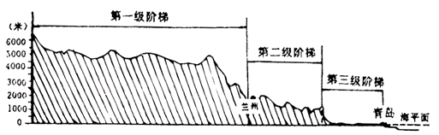
(1)受地势的影响，我国大多数河流流向为_________奔流入海，沟通了__________交通，方便了沿海与__________的联系，并在各阶梯的_________地带形成巨大的落差，蕴藏着丰富的_____资源。
(2)我国地势平均海拔在4000米以上的是第_______级阶梯；地形以盆地和高原为主的是第_________级阶梯；山东位于第________级阶梯上。
3.读下图，完成下列各题。（9分）
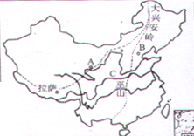
(1)A线是____________________分界线，此线以西为__________，降水_____。
(2)B线是____________________分界线，此线以东地形以__________为主。
(3)C线为一月_____等温线，大体与__________毫米等降水量线一致。此线以北耕地以__________为主，以南以__________为主。
4.读下图，完成下列各题。（4分）
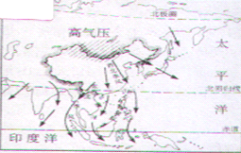
(1)该图表示的是__________季的季风。判断理由是____________________________。
(2)这一季节，我市气候的主要特点是_______________________。
(3)这一季节，我国主要的气象灾害是___________________________________。
5.读“黄河水系示意图”回答下列问题。（7分）
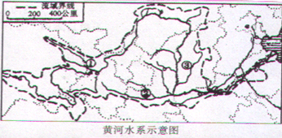
(1)地图中黄河主要支流的名称是：① ，② 。
(2)黄河比珠江长，但是水量仅及珠江的七分之一，其原因是： 。
(3)黄河流经宁夏平原和河套平原水量减少的原因是： 。
(4)黄河下游成为地上河的原因是： 。(2分)
(5)黄河是世界上含沙量最大的一条河，全河含沙量的90%来自于 河段。
6.读长江水系示意图，完成下列各题。（9分）
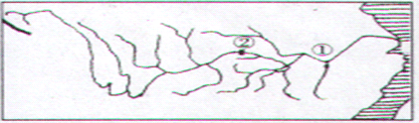
(1)写出序号代表的地理事物名称：
城市：① 。正在建设的世界最大的水利枢纽：② 。
(2)长江发源于A 高原 山脉，注入B 海，并将A、B字母填在地图中相应位置。
(3)长江的水能资源 河段丰富，宜宾以下航运便利，被誉为“ ”。
7.读我国干湿地区划分图，回答（7分）
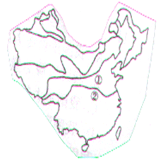
(1)地图中序号①代表 毫米的降水量线，将我国大致划分为东西两部分。其中， 业、 业和渔业主要分布在东部地区，而西部地区以 业为主。
(2) 毫米的等降水量线，将我国东部地区又划分为南方和北方。
答案
一、单选题(本题包括25小题,共50分。)
CCDAA DCDCC DBCDD BDCDA ACBCB
二、读图回答题(本题包括小题,共50分。)
1.（1）天山 祁连山 秦岭 黄河 四川 西藏自治区 福州（2）俄罗 斯韩国 渤海
2.（1）自西向东 东西 内地 交界 水能
（2）一 二 三
3.（1）季风区与非季风区 非季风区 少
（2）二三级阶梯 平原丘陵（3）0℃ 800 旱地 水田
4.（1）冬 略（2）寒冷 干燥（3）寒潮、大雪等
5.（1）湟水 渭河
（2）（3）（4）略
（5）中游
6.（1）武汉 三峡
（2）青藏 唐古拉山东（填图略）
（3）上游 黄金水道
7.（1）400 种植业 林业 畜牧
（2）800

